ESCUELA PRIMARIA
“REFORMA DE 1857”
TURNO MATUTINO

ESPAÑOL
3er Grado

Bloque IV
Ejercicios de
Repaso

Lee el siguiente texto y contesta las preguntas 1 a la 4:

PROCESO DE ELABORACION DE LA CAPIROTADA:

- Primero hervir el piloncillo con la canela en 2 tazas de agua para formar una miel.
- En seguida dorar las rebanadas de pan en aceite y quitar el exceso de grasa poniéndolas sobre una servilleta de papel.
- Cuando estén listas, en una cazuela colocar una capa de rebanadas de pan.
- Entonces cubrir con pasas, cacahuates y trozos de queso, luego poner otra capa de pan, pasas, cacahuates, etc. y así sucesivamente.
- Después bañar con la miel y poner la cazuela a baño María una 1/2 hora para que se suavice el pan.
- Finalmente espolvorear con grageas de colores.
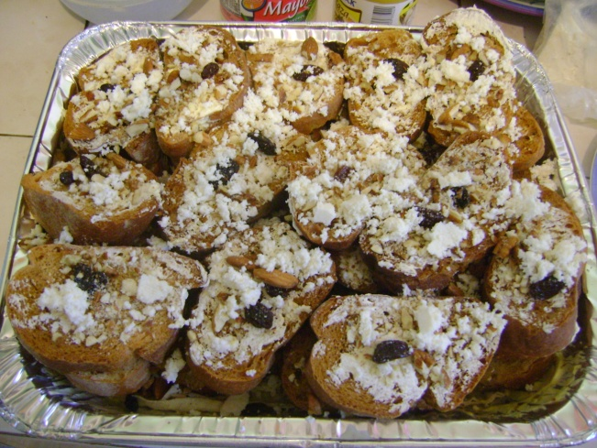

- ¿Qué palabras indican el orden temporal?
- Capirotada tradicional.
- Primero, en seguida, cuando, entonces.
- Bañe, cúbralas, dore.
- Queso, agua, miel, cazuela.

- ¿Qué nos muestra el proceso de elaboración de la capirotada?
- El tiempo de elaboración.
- Los ingredientes detalladamente.
- La descripción de las fases de manera ordenada.
- El origen de los productos.

- ¿Por qué debe ser clara y ordenada la descripción del proceso de la capirotada?
- Porque así conocemos los ingredientes y cantidades.
- Porque así nos damos cuenta del tiempo de elaboración.
- Porque así sabemos lo que sucede en cada etapa.
- Porque de esta manera conocemos el tipo de cazuela que vamos a necesitar.

- ¿En qué tiempo están las palabras resaltadas en la receta?
- En presente del modo indicativo.
- En infinitivo.
- En pasado.
- En futuro.

- Son acciones que necesito hacer para tomar nota, excepto:
- Escuchar la información y escribir las palabras clave.
- Anotar los pasos principales.
- Numerar las secuencias.
- Platicar mientras alguien explica.

Lee lo siguiente y contesta las preguntas 6 y 7:

“La noche era fría y obscura, todo a su alrededor parecía como si la observara, se sentía el ambiente tétrico y débil a la vez. No había ni un soplo de viento, pero ella sentía que su cabello se movía. Era algo inexplicable para su ser, algo que le atravesaba el alma de miedo. A lo lejos una pequeña luz, una calle larga y estrecha abrió su esperanza...”

- ¿Cómo se llaman las palabras resaltadas con negro?
- Sustantivos.
- Adjetivos.
- Pronombres.
- Artículos.

- ¿Cómo se llaman las palabras subrayadas?
- Verbos.
- Sustantivos.
- Adjetivos.
- Pronombres.

- Localiza el adverbio en la siguiente frase: “La niña lloraba tristemente por su perrito, que se encontraba tirado en la banqueta”.
- Niña.
- Por.
- Tristemente.
- Lloraba.

- ¿Cuáles son las palabras que describen de manera correcta la palabra: PRINCESA?
- Hermosa, egoísta, buena.
- Robusta, bella, trabajadora.
- Maléfica, soberbia, burlona.
- Bella, tierna, amable.

- Los siguientes son adjetivos calificativos:
- Brincar, cocinar, reír.
- Princesa, hada, bruja.
- Hermosa, buena, distraída.
- Dónde, cuándo, cómo.

- Los adverbios pueden ser:
- De tiempo, modo, lugar.
- Cortos, largos, medianos.
- Principales y no principales.
- Infinitivos y conjugados.

- Encuentra en la frase siguiente, el adverbio de lugar: “El niño tenía una sonrisa ligera, pero allá donde estaba no se lograba visualizar”.
- Niño.
- Allá.
- Sonrisa.
- Visualizar.

Observa lo siguiente y contesta la pregunta 13:
¿Cuál es el género de película que más te agrada?
- Terror.
- Comedia.
- Drama.
- Ficción

- Lo anterior es:
- Una entrevista.
- Una encuesta.
- Una obra teatral.
- Una canción.

- ¿Qué tipos de preguntas se pueden diseñar en una encuesta?
- Preguntas de qué y cómo.
- Preguntas con respuesta abierta y cerrada.
- Preguntas sencillas y complicadas.
- Preguntas para contestar y omitir.

- Para entregar el informe de una encuesta se debe incluir:
- Un reporte con introducción, desarrollo y conclusiones.
- Un escrito sencillo de 5 renglones.
- Todas las encuestas aplicadas de manera engrapadas.
- No es necesario escribirlo solo comentarlo.

MATEMÁTICAS

- De acuerdo a la imagen siguiente, ¿Cómo se les llama a las fracciones?

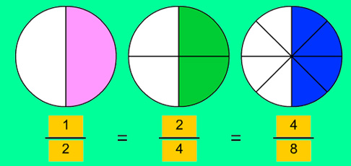

- Fracciones diferentes.
- Fracciones equivalentes.
- Fracciones mixtas.
- Fracciones dominantes.

- Tres amigas fueron a las tortillas: Amalia compró ½ kilo, Frida compró ¼ de kilo y Rosa compró 2/4 de kilo, ¿Quiénes compraron lo mismo?
- Amalia y Frida.
- Amalia y Rosa.
- Rosa y Frida.
- Todas compraron diferente cantidad.

- María tiene 1/4 de pastel y Juan 1/8 ¿Quién tiene más pastel?
- María.
- Juan.
- Tienen lo mismo.
- Ninguna de las anteriores.

Observa la siguiente figura:
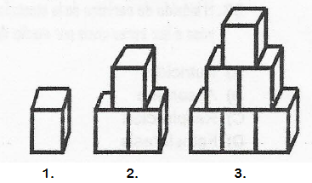
- ¿Cuántos cubos tendría la figura 4, si tuviéramos que dibujarla?
- 8 cubos. c) 10 cubos.
- 9 cubos. d) 15 cubos.

- En el mercado venden una manzana en $ 6, una naranja en $5 y una piña en $12. Si Ramón compró 3 manzanas, 2 naranjas y 1 piña ¿Cuánto pagó en total?
- $17.00
- $71.00
- $33.00
- $40.00

- Roberto compra 3 kilos de tortilla a $15 pesos cada kilo. Hizo la cuenta y supo que tenía que pagar $45, ¿Qué tipo de operación hizo Roberto para saber el resultado?
- Una división o resta.
- Una resta o multiplicación.
- Una multiplicación o suma.
- Ninguna de las anteriores.

- En un día de convivio, 5 niños llevaron 3 manzanas cada uno, mientras que 4 niñas llevaron 2 peras cada una y 2 niños llevaron 1 melón cada uno, ¿Cuántas frutas hubo en total para el convivio?
- 8 manzanas+6 peras+3 melones= 17.
- 3 manzanas+2 peras+1 melón= 6.
- 15 manzanas+8 peras+2 melones= 25.
- 5 manzanas+4 peras+2 melones= 11.

- Ana tiene ahorrado 300 pesos y lo quiere repartir en sus 4 hijos, ¿Cuánto le toca a cada uno?
- 35 pesos.
- 80 pesos.
- 58 pesos.
- 75 pesos.

- Don Paco el de la frutería, necesita acomodar 280 fresas en 7 bolsas, ¿Cuántas tiene que colocar en cada una para que estén iguales?

- 42 fresas. c) 40 fresas.
- 41 fresas. d) 45 fresas.
- ¿Cuál es el resultado correcto de dividir 150 entre 5?

- 15. c) 30.
- 45. d) 50.

- ¿Con qué letras están marcados el ángulo y el vértice?
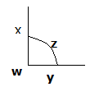
- W, X.
- W, Z.
- X, Y.
- X, Z.

- Elige la letra que tenga el ángulo llano: 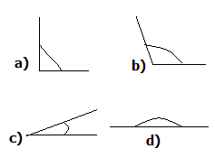
- Si necesito medir 2 litros de leche y solo cuento con una taza de ¼ de litro, ¿Cuántas veces voy a utilizarla?
- 6 veces.
- 10 veces.
- 12 veces.
- 8 veces.

- Elige el cálculo para obtener el número 30:
- 7x5.
- 6x5.
- 10x4.
- 4x5.

- Tengo 120 pesos y los voy a repartir entre mis 6 sobrinos, ¿de cuánto les toca?
- $30 c)$20
- $25 d)$35

CIENCIAS NATURALES

- Las siguientes son actividades donde aplicas fuerza, excepto:
- Cargar la mochila.
- Lanzar la pelota.
- Dormir una siesta.
- Empujar una caja.

- Elige la acción más sencilla:
- Partir un limón con las manos.
- Sacar el jugo a un limón con el exprimidor.
- Partir una manzana con los dedos.
- Quebrar un coco apretándolo con los pies.

- ¿Cómo definirías un exprimidor?
- Es un instrumento que sirve para plantar limones.
- Es un objeto que no ayuda en nada con los limones.
- Es una rueda que hace girar los limones.
- Es una máquina que facilita el trabajo porque extrae el jugo de los limones.

- Elige la frase verdadera:
- Todos los días aplicamos fuerza en las actividades diarias.
- La fuerza es una energía que fluye solamente de las máquinas.
- Un martillo no es una máquina.
- El polipasto es un sistema de cuidado del pasto.

- Las siguientes son máquinas, excepto:
- Una rueda.
- Un tornillo.
- Un martillo.
- Una flor.

- El sonido viaja por:
- La conexión de la luz.
- Materiales líquidos, gaseosos y sólidos.
- Los cables.
- Los aparatos de sonido.

- ¿Cuál es la unidad de medida del sonido?
- Los grados.
- Los milímetros.
- Los decibeles.
- Los gramos.

- ¿Qué sucede si el oído es expuesto a ruidos mayores que 85 decibeles, durante varios días?
- No pasa nada porque el oído está acostumbrado a eso.
- Se produce un sonido agradable para el oído entre más tiempo pasa.
- Es muy ruidoso pero el oído termina por aceptarlo.
- Puede provocar daños irreversibles a la salud mental y del oído.

- Elige el planteamiento donde se dé el magnetismo:
- Cuando le subimos mucho a la radio.
- Cuando acercamos un imán a un objeto metálico.
- Cuando tocamos las plantas.
- Cuando tomamos agua.

- “En un imán todos sus lados tiene el mismo magnetismo”. Lo anterior es:
- Falso.
- Verdadero.
- Falso y verdadero.
- Ninguna de las anteriores.

- ¿Cómo se les identifica a los dos polos de un imán?
- Polo norte y polo sur.
- Polos concéntricos.
- Polos idénticos.
- Polos metálicos.
- El magnetismo de los imanes es aprovechado por el hombre de las siguientes formas, excepto:
- En la puerta de los refrigeradores.
- En algunos estuches para cerrarse.
- Para la elaboración de brújulas.
- Para cocinar.

- Elige la opción falsa:
- Un tren en Japón usa imanes en lugar de llantas.
- Las bocinas tiene en su interior un imán con un cable enrollado.
- Los barcos usan brújulas que se mueven con un imán.
- Las frutas tiene vitaminas e imanes.

- ¿Cómo se produce el día y la noche?
- Por el movimiento de traslación que la Tierra hace alrededor del Sol.
- Por el movimiento de rotación que la Tierra hace sobre su propio eje.
- Porque el Sol se mueve.
- Porque la Luna se mueve.

- ¿Por qué la imagen de la luna cambia?
- Por la cantidad de luz del Sol que la Luna refleja hacia la Tierra según su posición.
- Porque tiene luz propia y a veces tiene más y otras menos.
- Por los movimientos de rotación del Sol.
- Porque la Tierra gira alrededor de la Luna y se ve desde diferentes ángulos.

FORMACIÓN CÍVICA Y ÉTICA

- ¿Cuál es la función de las leyes?
- Que nadie haga nada.
- Que sean cambiadas con cualquier pretexto.
- Que ofrezcan seguridad a los ciudadanos.
- Que seamos únicos.

- Elige la opción verdadera:
- Las leyes son solo para impedir la libertad.
- En la democracia todos participamos.
- La autoridad puede hacer lo que quiera en una sociedad democrática.
- Los ciudadanos podemos hacer lo que queramos.

- ¿Cuál es una forma de gobierno autoritaria?
- Es cuando un gobierno se autonombra en el poder.
- Es cuando la gente elige a sus gobernantes.
- Es cuando todos votamos.
- Es cuando el pueblo gobierna.

- Francisco tiene una amiga que se llama Ángela, la cual conoció por internet, ella es de otro país. El otro día Ángela le contó a Francisco que en su país no existe la libertad de expresión, pues si lo hacen son encarcelados.
¿Qué tipo de gobierno tiene Ángela en su país?
- Gobierno democrático.
- Gobierno autoritario.
- Gobierno democrático y autoritario.
- Ninguno de los anteriores.

- Los siguientes son derechos de los niños, excepto:
- Ser discriminados.
- No ser separados de sus padres.
- Asistir a la escuela.
- Tener buena alimentación.

- ¿Dónde deben ser respetados los derechos de los niños?
- En la escuela.
- En la calle.
- En la casa.
- En todas las anteriores.

- Elige el planteamiento donde no se respeten los derechos de los niños:
- Fernanda se enfermó y sus padres la llevaron a la clínica más cercana para ser atendida.
- Mariano es llevado por sus padres al parque, casi todos los fines de semana.
- Rodrigo no puede ir a la escuela primaria, porque tiene que trabajar en el mercado con su padre.
- Claudia platica con sus padres de sus problemas.

- El maestro pregunta: ¿Qué es la justicia?
Elige al alumno que contestó correctamente:
- Adán: “es todo lo que nos rodea”.
- Martín: “es el resultado del respeto que cada uno tenga de los demás”.
- Efrén: “es la forma de gobierno que tenemos todos”.
- Rosario: “es un libro”.

- Sofía es una niña de 8 años que sufre maltrato intrafamiliar, ¿Dónde puede acudir para que la ayuden?
- A la Comisión de los Derechos Humanos.
- Al teatro o al jardín.
- No debe ir a ningún lado, porque eso es normal.
- Debe contarle solamente a una amiga.

- ¿Cómo aplicas el juicio ético en tu vida?
- Juzgo a las personas de acuerdo como se ven.
- Soy solidario y justo en mis actos.
- No brindo ayuda a nadie.
- No escucho las razones de los demás.

HOJA DE RESPUESTAS

Nombre del alumno(a): _________________________________________________
Grado: _____________ Grupo: ___________ Fecha: ________________________

1 |  |  |  |  | 26 |  |  |  |  | 51 |  |  |  |  | 76
2 |  |  |  |  | 27 |  |  |  |  | 52 |  |  |  |  | 77
3 |  |  |  |  | 28 |  |  |  |  | 53 |  |  |  |  | 78
4 |  |  |  |  | 29 |  |  |  |  | 54 |  |  |  |  | 79
5 |  |  |  |  | 30 |  |  |  |  | 55 |  |  |  |  | 80
6 |  |  |  |  | 31 |  |  |  |  | 56 |  |  |  |  | 81
7 |  |  |  |  | 32 |  |  |  |  | 57 |  |  |  |  | 82
8 |  |  |  |  | 33 |  |  |  |  | 58 |  |  |  |  | 83
9 |  |  |  |  | 34 |  |  |  |  | 59 |  |  |  |  | 84
10 |  |  |  |  | 35 |  |  |  |  | 60 |  |  |  |  | 85
11 |  |  |  |  | 36 |  |  |  |  | 61 |  |  |  |  | 86
12 |  |  |  |  | 37 |  |  |  |  | 62 |  |  |  |  | 87
13 |  |  |  |  | 38 |  |  |  |  | 63 |  |  |  |  | 88
14 |  |  |  |  | 39 |  |  |  |  | 64 |  |  |  |  | 89
15 |  |  |  |  | 40 |  |  |  |  | 65 |  |  |  |  | 90
16 |  |  |  |  | 41 |  |  |  |  | 66 |  |  |  |  | 91
17 |  |  |  |  | 42 |  |  |  |  | 67 |  |  |  |  | 92
18 |  |  |  |  | 43 |  |  |  |  | 68 |  |  |  |  | 93
19 |  |  |  |  | 44 |  |  |  |  | 69 |  |  |  |  | 94
20 |  |  |  |  | 45 |  |  |  |  | 70 |  |  |  |  | 95
21 |  |  |  |  | 46 |  |  |  |  | 71 |  |  |  |  | 96
22 |  |  |  |  | 47 |  |  |  |  | 72 |  |  |  |  | 97
23 |  |  |  |  | 48 |  |  |  |  | 73 |  |  |  |  | 98
24 |  |  |  |  | 49 |  |  |  |  | 74 |  |  |  |  | 99
25 |  |  |  |  | 50 |  |  |  |  | 75 |  |  |  |  | 100

